


OFFERTEFORMULIER

Doe je graag mee met het Bruine Kiekendiefproject?
We willen alle landbouwers op de Linkerscheldeoever gelijke kansen geven. Om te zorgen voor een eerlijke en transparante toewijzing van de overheidsgronden, houden we rekening met verschillende criteria. Die kan je hieronder invullen.

Het ingevulde document moet je ten laatste op 31 juli 2024 om 12u uploaden. Een dikke boterham, maar geen nood!
Wie dat wil, helpen we graag:
- Wie wil kan dit document samen met Hilde Van Doorselaer of één van haar collega’s digitaal invullen en op de juiste manier indienen.
- Tussen 1 en 31 juli zijn we beschikbaar op verschillende momenten en plaatsen. Via deze link kan je zelf kiezen welke datum, tijdstip en locatie voor jou het best passen: https://calendly.com/hilde-vandoorselaer-vlaanderen/je-kandidaat-stellen
- Bereid je voor
  - Vul dit document al op papier in, voor zover je dit kan.
  - Breng zeker je identiteitskaart mee!

Algemene informatie

Besteknummer

De inschrijver
Naam: ……………………………………………………………………………………………………
Voornaam: ……………………………………………………………………………………………………
Beroep: ……………………………………………………………………………………………………
Nationaliteit: ……………………………………………………………………………………………………
Adres: ……………………………………………………………………………………………………
……………………………………………………………………………………………………
E-mail: Bedrijf: ……………………………………………………………………………………………………
Persoonlijk: ……………………………………………………………………………………………………
Telefoonnummer/WhatsApp: ……………………………………………………………………………………………………

Is de contactpersoon voor het project iemand anders dan hierboven ingevuld, voeg dan ook deze contactgegevens toe:
Naam en voornaam: ……………………………………………………………………………………………………
Telefoon/GSM: ……………………………………………………………………………………………………
E-mail: ……………………………………………………………………………………………………

Je bedrijf/vennootschap:
Bedrijfsnaam: ……………………………………………………………………………………………………
Rechtsvorm: ……………………………………………………………………………………………………
Ondernemingsnummer ……………………………………………………………………………………………………
BTW-nummer: BE ………………………………………………………………………………………………
RSZ-nummer: ……………………………………………………………………………………………………
Zetel: ……………………………………………………………………………………………………
……………………………………………………………………………………………………

Soort landbouw
Doe je aan veeteelt? JA / NEE
Indien ja: hoeveel dieren? ………………………………………………………
Welke soort & ras? ……………………………………………………………
……………………………………………………………………………………………………

Doe je aan akkerbouw? JA / NEE
Indien ja: welke teelten? ……………………………………………………………
……………………………………………………………………………………………………
Hoeveel ha akker beheer je? ……………………………………………………
Hoeveel ha grasland beheer je? …………………………………………………

Doe je aan een andere vorm van landbouw? Welke? …………………………………………………………………

Landbouwnummer: ……………………………………………………………………………………………………

Je projectvoorstel

In het Dubbel Doelproject realiseer je Bruine Kiekendiefteelten zowel op je eigen gronden als op overheidsgronden in een teeltrotatie van 6 jaar. Deze gronden moeten gelegen zijn binnen het gebied zoals aangegeven op deze kaart, opgenomen in het bestek en ook terug te vinden op de website www.beheercommissienatuurlinkerscheldeoever.be.

Welke eigen gronden wil je inzetten?
- Perceel 1 Perceelsnummer verzamelaanvraag: ……………………
Oppervlakte (in ha): ……………………
- Perceel 2 Perceelsnummer verzamelaanvraag: ……………………
Oppervlakte (in ha): ……………………
- Perceel 3 Perceelsnummer verzamelaanvraag: ……………………
Oppervlakte (in ha): ……………………
- Perceel 4 Perceelsnummer verzamelaanvraag: ……………………
Oppervlakte (in ha): ……………………
- Perceel 5 Perceelsnummer verzamelaanvraag: ……………………
Oppervlakte (in ha): ……………………
- Perceel 6 Perceelsnummer verzamelaanvraag: ……………………
Oppervlakte (in ha): ……………………

Waar wil je bij voorkeur overheidsgronden bewerken? Omcirkel:

CLUSTER NOORD CLUSTER ZUID CLUSTER WEST

Doelpolder Zuid Singelberg Oud-Arenbergpolder

Nieuw-Arenbergpolder Beverse Dijk Grote Geule
Saleghemse Kreek

Wij doen ons best, maar kunnen niet garanderen dat je de overheidsgronden op jouw voorkeurslocatie kan bewerken.

Gunningscriteria

Je moet altijd voldoen aan de technische vereisten zoals omschreven in het bestek. Die garanderen een natuurbasiskwaliteit. Maar je kan ook extra's doen. Die extra's worden gescoord binnen de gunningscriteria, voor maximaal 100 punten. Dankzij de gunningscriteria maken we van de verdeling van de overheidsgronden een eerlijk verhaal, waarbinnen alle landbouwers dezelfde kansen krijgen.

Hoe hoger je scoort, hoe meer overheidsgrond je binnen het project kan bewerken:
Score 0-60 pasmunt 1 op 1 Voor elke hectare van jezelf waarop je maatregelen neemt, krijg je 1 hectare overheidsgrond kosteloos in gebruik.
Score 61 - 80 pasmunt 1 op 2 Voor elk hectare van jezelf waarop je maatregelen neemt, krijg je 2 hectare overheidsgrond kosteloos in gebruik.
Score 81 - 100 pasmunt 1 op 3 Voor elk hectare van jezelf waarop je maatregelen neemt, krijg je 3 hectare overheidsgrond kosteloos in gebruik.

LET OP: ook als je 0 scoort, kan je meewerken binnen dit project!

Een overzicht van de gunningscriteria en de maximale scores die je kunt behalen, zie je in deze tabel:
GUNNINGSCRITERIA - OVERZICHT
1 ECOLOGISCHE PLUSSEN VOORSTEL TEELTROTATIES
1.1 Ecologische score model | 6
1.2 Jaar 1 tot 4: Luzerne of grasklaver(kruiden)(luzerne) | 9
1.3 Jaar 1 tot 6: Permanente bloemen-kruidenstrook | 2
1.4 Jaar 5 en 6: Overheidsgronden | 14
1.5 Jaar 5 en 6: Eigen percelen | 19
TOTAAL ECOLOGISCHE PLUSSEN | 50
2. INTEGREERBAARHEID: BEDRIJFSVOERING IN TRANSITIE
2.1 Economisch concept | 6
2.2 Een gezonde en vruchtbare bodem | 8
2.3 Minder / geen chemische bestrijdingsmiddelen | 6
2.4 Klimaat & water | 7
2.5 (Samen)werken rond natuurinclusieve landbouw en landbouwinclusieve natuur | 3
TOTAAL INTEGREERBAARHEID: BEDRIJFSVOERING IN TRANSITIE | 30
3. COMPETENTIES: ervaring met BK-teelten - zonder kunstmest, chemische bestrijdingsmiddelen mét of zonder rand
3.1 Luzerne, grasklaverkruiden, granen, triticale/veldboon of andere soortgelijke mengteelt | 20
3.2 Eenjarige ecoteelten (voedererwten, droge erwten, veldbonen)
3.3 Eenjarige ecoteelt zomergraan of voorjaarsbrak met late inzaai maïs
3.4 Andere dan bovenstaande gewassen
TOTAAL COMPETENTIES: ERVARING MET BK-TEELTEN | 20
TOTAAL | 100
Alle vigerende wetgeving (bijvoorbeeld in het kader van natuur, landbouw, bemesting, MAP, PAS …) is van dwingend recht.

Op de volgende bladzijden duid je aan hoe je de teelten wil aanpakken binnen dit project. Leg de lat niet te hoog. Maak je voorstel realistisch: na 6 jaar evalueren we de maatregelen die je nam. Is die evaluatie goed, dan vernieuwen we automatisch de overeenkomst voor een volgende teeltrotatie van 6 jaar zonder dat je je opnieuw moet kandidaat stellen.

Ecologische plussen voorstel teeltrotaties

Ecologische score model

Binnen dit project zijn er drie mogelijke modellen.
Bij model A zet je 6 jaar lang dezelfde percelen in eigen gebruik in binnen dit project. Zowel op eigen gronden als op de overheidspercelen voer je een teeltrotatie uit van 6 jaar:  - 4 jaar grasklaver/luzerne,  - 2 jaar een teelt naar keuze: graan of mengteelt en overwinterende gewas, grasklaver(kruiden), of een bloemen-kruidenmengsel  - 20% van het perceel ligt in een bloemen-kruidenstrook | 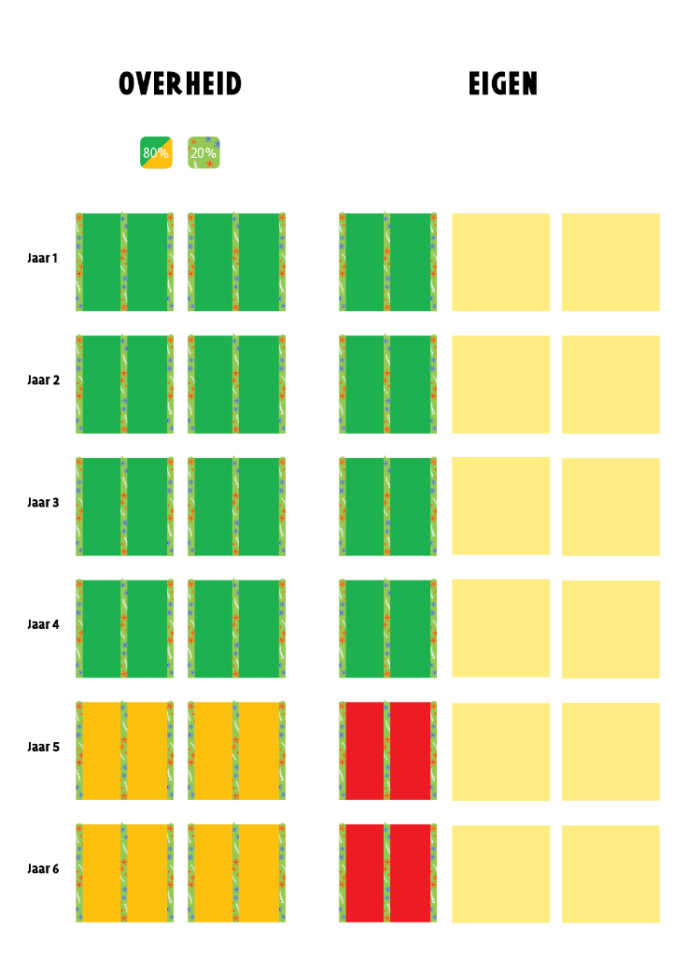
Bij model B vormen de percelen in eigen gebruik stroken langs de waterloop. De eerste meter van het perceel is telkens de teeltvrije zone. In de zone vanaf de 2de tot en met de 7de meter langs de waterloop creëer je een bloemen-kruidenstrook. De oppervlakte bloemen-kruidenstrook kan je inbrengen als eigen grond in de pasmuntovereenkomst. | 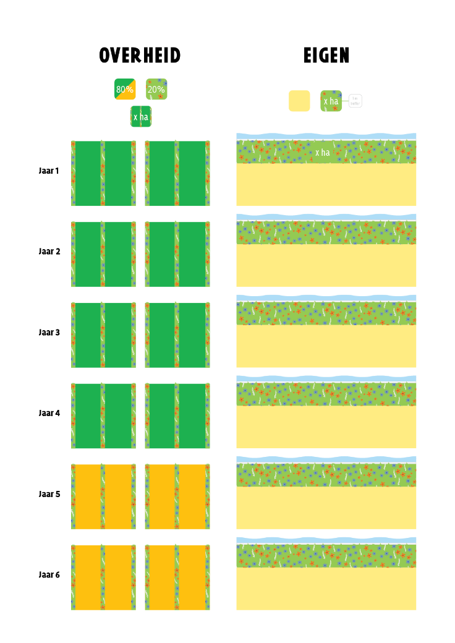
Bij model C blijven de maatregelen op je percelen in eigen gebruik de eerste 4 jaar op hetzelfde perceel. Daarna verhuizen ze door naar andere percelen in eigen gebruik binnen de zoekzone. | 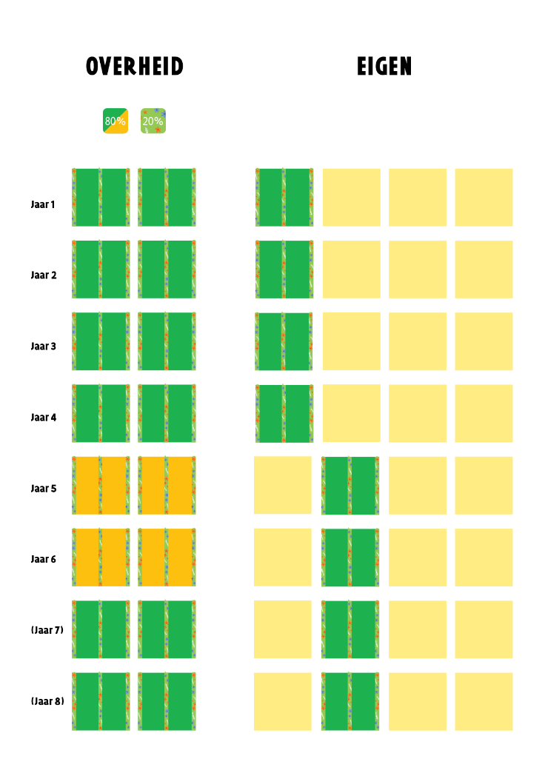

Duid aan: werk je binnen het model A, B, of C? |  | Kruis aan | Punten
A - basismodel | De maatregelen worden gedurende 6 jaar genomen op vaste eigen percelen (akkers). |  | 6
B - bufferstroken water | De eigen percelen in het project bestaan uit bufferstroken langs waterlopen (vanaf de 2de tot de 7de meter naast de waterloop). |  | 3
C - verschuivende eigen percelen | De maatregelen op de percelen in eigen gebruik verschuiven na 4 jaar naar andere percelen in eigen gebruik die eveneens in het zoekgebied liggen. |  | 0

Teelttechnische aanpak: minimale vereisten en mogelijke extra's

In de onderstaande tabellen lees je de minimale verplichtingen waaraan je moet voldoen binnen de teeltrotatie van 6 jaar. Die technische vereisten zijn omschreven in de technische bepalingen van het bestek.
Daarnaast kan je ook extra maatregelen nemen. Je duidt aan welke maatregelen je extra zult nemen, naast de technische vereisten. Zo verzamel je punten op de gunningscriteria. Ook wie geen punten scoort op de gunningscriteria, kan instappen in het project!

De nummers in de tabel verwijzen naar de extra info bij de teelttechnische aanpak die je hieronder terugvindt:

¹ Deze teelt komt in aanmerking voor de AMKM 'Meerjarige milieu- biodiversiteitsvriendelijke en/of klimaatbestendige teelten (ecoteelten) ACTIE 1: MEERJARIGE EIWITTEELTEN voor twee jaar die met een derde jaar kan worden verlengd. Zaaizaadfacturen moeten op naam van de landbouwer staan. Meer info over deze AMKM vindt u terug in bijlage 7 van dit bestek. Jaarlijks ontvangt u hiervoor een subsidie van 230 euro per ha. In het vierde jaar kan u deze subsidie niet aanvragen. Hou in mengteelten rekening met de gevraagde zaaidichtheden. Meer info over deze AMKM vindt u terug in bijlage 7 van dit bestek.
² De toegelaten meststoffen, bodemverbeteraars en nutriënten binnen de biologische productie vindt u terug in bijlage 10 van het bestek.
³ De toegelaten gewasbeschermingsmiddelen binnen de biologische productie vindt u terug in bijlage 11 van het bestek.
⁴ Deze teelt kom in aanmerking voor de ECO-regeling 'Bufferstrook - actie 4: Bufferstrook plus - bloemenmengsel'. Lees meer over de voorwaarden in bijlage 6 van dit bestek. De subsidie bedraagt €1.745 per ha.

Jaar 1 tot 4: Luzerne of grasklaver(kruiden)(luzerne)
op eigen en overheidsgronden

Welke teelt kies je? | - Luzerne  - Grasklaver | - Glasklaverkruiden  - Glasklaverkruidenluzerne

De minimale vereisten bij elke bewerking lees je in de witte vakken.
Kruis in de gele vakken aan welke extra maatregelen je nog wil nemen. |  |  | Kruis aan | Max
Ploeg | Verboden | Tijdens teelt
 | Toegelaten | Voorafgaand aan teelt
 | Extra | Geen bodemkerende bewerking voor inzaai |  | 1
Teelt | Verplicht | Meerjarige luzerne, grasklaver, graskruidenluzerne of grasklaverkruiden¹
Zaai | Verplicht | Voor 1 mei
 | Toegelaten | Best in voorafgaand najaar
Maai | Verplicht | Maaien in juni
 |  | Maaien van binnen naar buiten
 | Toegelaten | Andere maaitijdstippen
 | Extra | Maaien met wildredder |  | 1
 |  | Maaien zonder kneuzer |  | 1
Mest | Verboden | Veen, turf, kunstmest, injectiemest
 | Toegelaten | Mulch, stalmest, compost, champost, bokashi, compostthee, andere traag werkende meststoffen, drijfmest via sleepslangen, dikke fractie drijfmest, digistaat, effluent
 |  | Op basis van bodemanalyse en gewasbehoefte: toegelaten hulpmeststoffen uit de biologische teelt²
 | Extra | Geen mest, stalmest, mulch, groenbemesting, compost, compostthee, bokashi, dikke fractie drijfmest; op basis van bodemanalyse en gewasbehoefte: toegelaten hulpmeststoffen uit de biologische teelt² |  | 3
Bestrijding | Verboden | Alle andere chemische gewasbescherming
 | Toegelaten | Enkel pleksgewijze chemische onkruidbestrijding is, na overleg, toegelaten
 |  | Toegelaten gewasbeschermingsmiddelen binnen de biologische teelt, maar geen rodenticide of pyrethrum³
 | Extra | Geen chemische gewasbeschermingsmiddelen of enkel toegelaten gewasbeschermings-middelen binnen de biologische teelt behalve rodenticide of pyrethrum⁴ |  | 3
TOTAAL GUNNINGSCRITERIA |  |  |  | 9

Jaar 1 tot 6: Bloemen - kruidenstrook op eigen en overheidsgronden

De minimale vereisten bij elke bewerking lees je in de witte vakken.
Kruis in de gele vakken aan welke extra maatregelen je nog wil nemen. |  |  | Kruis aan | Max
Ploeg | Verboden | Tijdens teelt
 | Toegelaten | Voorafgaand aan teelt
Teelt | Verplicht | Dubbel Doel-zadenmix
 |  | 20% van het perceel, 6-8 meter
Zaai | Verplicht | Voor 1 mei
 |  | 20% van het perceel, 6-8 meter
 | Toegelaten | Best in voorafgaand najaar
Maai | Verplicht | Maaien begin mei
 |  | Maaien tussen 15 september en 31 december
 |  | Maaisel afvoeren
 | Toegelaten | Maaien na zomerbloei in augustus
 | Extra | - Maaien met wildredder en/of zonder kneuzer |  | 1
 |  | - Eén dag wachten met afvoeren zonder maaisel |  | 1
Mest | Verboden | Alle bemesting
Bestrijding | Verboden | Gewasbeschermingsmiddelen
TOTAAL GUNNINGSCRITERIA |  |  |  |  | 2

Jaar 5 en 6 op overheidspercelen

Welke teelt kies je op de overheidsgronden die je in beheer krijgt?
- Granen of mengteelt | Ga naar tabel 1A
- Vrije teelt | Ga naar tabel 1B
- Overwinterend graan of overwinterend bladrammenas (aanhouden tot 15 maart) (met premie) | Ga naar tabel 1C
- Luzerne - grasklaver(kruiden)(luzerne) | Ga naar tabel 1D
- Bloemen-kruiden | Ga naar tabel 1E

Tabel 1A: Granen of mengteelt (graan + vlinderbloemige) – jaar 5 en 6 – overheidsgronden

De minimale vereisten bij elke bewerking lees je in de witte vakken.
Kruis in de gele vakken aan welke extra maatregelen je nog wil nemen. |  |  |  | Kruis aan | Max
Ploeg | Extra | Geen bodemkerende bewerking voor inzaai | 1 jaar |  | 2
 |  |  | 2 jaar
Teelt | Granen of mengteelt (graan + vlinderbloemige)
Zaai | Extra | Toepassen van een maximale zaaidichtheid: spelt (175kg/ha), haver (125kg/ha), tarwe (120kg/ha zuiver of 80kg/ha in mengteelt), triticale-veldboon | 1 jaar |  | 2
 |  |  | 2 jaar
 |  | Gebruik van niet ontsmette zaaizaden | 1 jaar |  | 2
 |  |  | 2 jaar
Oogst | Extra | Stoppel laten staan OF deel (minstens 10%) niet oogsten | 1 jaar |  | 2
 |  |  | 2 jaar
Mest | Verboden | Veen, turf, kunstmest, injectiemest
 | Toegelaten | Mulch, stalmest, compost, champost, bokashi, compostthee, andere traag werkende meststoffen, drijfmest via sleepslangen, digistaat, effluent
 |  | Op basis van bodemanalyse en gewasbehoefte: toegelaten hulpmeststoffen uit de biologische teelt²
 | Extra | Let op: kies maximaal 1 van deze opties
 |  | Maximaal 70kg werkbare dierlijke stikstof per jaar | 1 jaar |  | 3
 |  |  | 2 jaar
 |  | Geen mest of enkel stalmest, mulch, groenbemesting, compost, compostthee, bokashi, of dikke fractie drijfmest; op basis van bodemanalyse en gewasbehoefte: toegelaten hulpmeststoffen uit de biologisch teelt² | 1 jaar |  | 3
 |  |  | 2 jaar
Bestrijding | Toegelaten | Na overleg: pleksgewijze chemische bestrijding van wortelonkruiden
 |  | Mechanische of manuele onkruidbestrijding, toegelaten gewasbeschermingsmiddelen binnen de biologische teelt, maar geen rodenticide of pyrethrum³
 | Extra | Geen chemische gewasbeschermingsmiddelen, enkel manuele of mechanische onkruidbestrijding of toegelaten gewasbeschermingsmiddelen binnen de biologische teelt behalve rodenticide of pyrethrum | 1 jaar |  | 3
 |  |  | 2 jaar
TOTAAL GUNNINGSCRITERIA |  |  |  |  | 14

Tabel 1B: Vrije teelt – jaar 5 en 6 – overheidsgronden

De minimale vereisten bij elke bewerking lees je in de witte vakken.
Kruis in de gele vakken aan welke extra maatregelen je nog wil nemen. |  |  |  | Kruis aan | Max
Ploeg | Extra | Geen bodemkerende bewerking voor inzaai | 1 jaar |  | 2
 |  |  | 2 jaar
Teelt | Vrije teeltkeuze
Zaai | -
Oogst | Extra | Minstens 10% oogst laten liggen op het veld (bv. kleine aardappelen) | 1 jaar |  | 2
 |  |  | 2 jaar
Mest | Verboden | Veen, turf, kunstmest, injectiemest
 | Toegelaten | Mulch, stalmest, compost, champost, bokashi, compostthee, andere traag werkende meststoffen, drijfmest via sleepslangen, digistaat, effluent
 |  | Op basis van bodemanalyse en gewasbehoefte: toegelaten hulpmeststoffen uit de biologische teelt²
 | Extra | Geen mest of enkel stalmest, mulch, groenbemesting, compost, compostthee, bokashi, of dikke fractie drijfmest; op basis van bodemanalyse en gewasbehoefte: toegelaten hulpmeststoffen uit de biologisch teelt² | 1 jaar |  | 3
 |  |  | 2 jaar
Bestrijding | Toegelaten | Na overleg: pleksgewijze chemische bestrijding van wortelonkruiden
 |  | Toegelaten gewasbeschermingsmiddelen binnen de biologische teelt maar geen rodenticide of pyrethrum³
 | Extra | Geen chemische gewasbeschermingsmiddelen, enkel manuele of mechanische onkruidbestrijding of toegelaten gewasbeschermingsmiddelen binnen de biologische teelt behalve rodenticide of pyrethrum | 1 jaar |  | 3
 |  |  | 2 jaar
TOTAAL GUNNINGSCRITERIA |  |  |  |  | 14

Tabel 1C: Overwinterend graan of bladrammenas (premie) – jaar 5 en 6 – overheidsgronden

De minimale vereisten bij elke bewerking lees je in de witte vakken.
Kruis in de gele vakken aan welke extra maatregelen je nog wil nemen. |  |  |  | Kruis aan | Max
Ploeg | Extra | Geen bodemkerende bewerking voor inzaai | 1 jaar |  | 2
 |  |  | 2 jaar
Teelt | Overwinterend graan of overwinterende bladrammenas (2 jaar) |  |  |  | 6
Zaai | -
Maai | Verboden | Voor 15 maart
Mest | Verboden | Veen, turf, kunstmest, injectiemest
 | Toegelaten | Mulch, stalmest, compost, champost, bokashi, compostthee, andere traag werkende meststoffen, drijfmest via sleepslangen, digistaat, effluent
 |  | Op basis van bodemanalyse en gewasbehoefte: toegelaten hulpmeststoffen uit de biologische teelt²
 | Extra | Geen mest of enkel stalmest, mulch, groenbemesting, compost, compostthee, bokashi, of dikke fractie drijfmest; op basis van bodemanalyse en gewasbehoefte: toegelaten hulpmeststoffen uit de biologisch teelt² | 1 jaar |  | 3
 |  |  | 2 jaar
Bestrijding | Verboden | Alle gewasbeschermingsmiddelen |  | 3 | 3
TOTAAL GUNNINGSCRITERIA |  |  |  |  | 14

Tabel 1D: luzerne of grasklaver(kruiden)(luzerne) – jaar 5 en 6 – overheidsgronden

De minimale vereisten bij elke bewerking lees je in de witte vakken.
Kruis in de gele vakken aan welke extra maatregelen je nog wil nemen. |  |  |  | Kruis aan | Max
Ploeg | Verboden | Tijdens teelt
 | Toegelaten | Voorafgaand aan de teelt
 | Extra | Geen bodemkerende bewerking voor in- of doorzaai |  |  | 2
Teelt | Meerjarige luzerne, grasklaver, graskruidenluzerne of grasklaverkruiden |  |  |  | 4
Zaai | Verplicht | Voor 1 mei
 | Toegelaten | Best in voorafgaand najaar
Maai | Verplicht | Maaien in juni
 |  | Maaien van binnen naar buiten
 | Toegelaten | Andere maaitijdstippen
 | Extra | Maaien met wildredder en/of kneuzer | 1 jaar |  | 2
 |  |  | 2 jaar
Mest | Verboden | Veen, turf, kunstmest, injectiemest
 | Toegelaten | Mulch, stalmest, compost, champost, bokashi, compostthee, andere traag werkende meststoffen, drijfmest via sleepslangen, digistaat, effluent
 |  | Op basis van bodemanalyse en gewasbehoefte: toegelaten hulpmeststoffen uit de biologische teelt²
 | Extra | Geen mest of enkel stalmest, mulch, groenbemesting, compost, compostthee, bokashi, of dikke fractie drijfmest; op basis van bodemanalyse en gewasbehoefte: toegelaten hulpmeststoffen uit de biologisch teelt² | 1 jaar |  | 3
 |  |  | 2 jaar
Bestrijding | Verboden | Alle andere chemische gewasbeschermingsmiddelen
 | Toegelaten | Na overleg: pleksgewijze chemische onkruidbestrijding
 |  | Toegelaten gewasbeschermingsmiddelen binnen de biologische teelt, behalve rodenticide of pyrethrum³
 | Extra | Geen chemische gewasbeschermingsmiddelen of enkel toegelaten gewasbeschermingsmiddelen binnen de biologische teelt behalve rodenticide of pyrethrum³ | 1 jaar |  | 3
 |  |  | 2 jaar
TOTAAL GUNNINGSCRITERIA |  |  |  |  | 14

Tabel 1E: bloemen-kruidenstroken – jaar 5 en 6 – overheidsgronden

De minimale vereisten bij elke bewerking lees je in de witte vakken.
Kruis in de gele vakken aan welke extra maatregelen je nog wil nemen. |  |  | Kruis aan | Max
Ploeg | Verboden | Tijdens teelt
 | Toegelaten | Voorafgaand aan de teelt
 | Extra | Geen bodemkerende bewerking voorafgaand aan de teelt |  | 2
Teelt | Bloemen - kruiden - Dubbel Doel-zadenmix |  |  | 4
Zaai | Verplicht | Voor 1 mei
 |  | 20% van het perceel, 6-8 meter
 | Toegelaten | Best in voorafgaand najaar
Maai | Verplicht | Maaien begin mei
 |  | Maaien tussen 15 september en 31 december
 |  | Maaisel afvoeren
 | Toegelaten | Maaien na zomerbloei in augustus
 | Extra | Maaien met wildredder en/of kneuzer |  | 1
 |  | Eén dag wachten met afvoeren zonder maaisel |  | 1
Mest | Verboden | Alle bemesting |  | 3
Bestrijding | Verboden | Alle gewasbeschermingsmiddelen |  | 3
TOTAAL GUNNINGSCRITERIA |  |  |  | 14

Jaar 5 en 6 op eigen percelen

Welke teelt kies je op de overheidsgronden die je in beheer krijgt?
- Granen of mengteelt | Ga naar tabel 2A
- Vrije teelt | Ga naar tabel 2B
- Overwinterend graan⁴ of overwinterend bladrammenas (aanhouden tot 15 maart) (twee jaar) | Ga naar tabel 2C
- Grasklaver, grasklaverkruiden, luzerne, grasklaverkruidenluzerne, bloemenkruiden (bij MODEL C: verschuivende eigen percelen) | Ga naar tabel 2D
- Bloemen - Kruiden (bij MODEL B: Bufferstroken water) | Ga naar tabel 2E

Tabel 2A: Granen of mengteelt (graan + vlinderbloemige) – jaar 5 en 6 – eigen gronden

De minimale vereisten bij elke bewerking lees je in de witte vakken.
Kruis in de gele vakken aan welke extra maatregelen je nog wil nemen. |  |  |  | Kruis aan | Max
Ploeg | Extra | Geen bodemkerende bewerking voor inzaai | 1 jaar |  | 2
 |  |  | 2 jaar
Teelt | Granen of mengteelt (graan + vlinderbloemige)
Zaai | Extra | Toepassen van een maximale zaaidichtheid: spelt (175kg/ha), haver (125kg/ha), tarwe (120kg/ha zuiver of 80kg/ha in mengteelt), triticale-veldboon | 1 jaar |  | 2
 |  |  | 2 jaar
 |  | Gebruik van niet ontsmette zaaizaden | 1 jaar |  | 3
 |  |  | 2 jaar
Oogst | Extra | Stoppel laten staan OF deel (minstens 10%) niet oogsten | 1 jaar |  | 2
 |  |  | 2 jaar
Mest | Verboden | Veen, turf
 | Toegelaten | Kunstmest, drijfmest, mulch, stalmest, compost, champost, bokashi, compostthee, andere traag werkende meststoffen, digistaat, effluent
 |  | Op basis van bodemanalyse en gewasbehoefte: toegelaten hulpmeststoffen uit de biologische teelt²
 | Extra | Let op: kies maximaal 1 van deze opties
 |  | Geen kunstmest, geen injectiemest | 1 jaar |  | 2
 |  |  | 2 jaar
 |  | Maximaal 70kg werkbare dierlijke stikstof per jaar | 1 jaar |  | 5
 |  |  | 2 jaar
 |  | Geen mest of enkel stalmest, mulch, groenbemesting, compost, compostthee, bokashi, dikke fractie drijfmest; op basis van bodemanalyse en gewasbehoefte: toegelaten hulpmeststoffen uit de biologisch teelt² | 1 jaar |  | 5
 |  |  | 2 jaar
Bestrijding | Toegelaten | Pleksgewijze en vlakdekkende chemische onkruidbestrijding
 |  | Mechanische en manuele onkruidbestrijding, toegelaten gewasbeschermingsmiddelen binnen de biologische teelt maar geen rodenticide of pyrethrum³
 | Extra | Let op: kies maximaal 1 van deze opties
 |  | Na overleg: chemische bestrijding beperkt tot pleksgewijze onkruidbestrijding | 1 jaar |  | 2
 |  |  | 2 jaar
 |  | Geen chemische gewasbeschermingsmiddelen, enkel manuele of mechanische onkruidbestrijding of toegelaten gewasbeschermingsmiddelen binnen de biologische teelt behalve rodenticide of pyrethrum³ | 1 jaar |  | 5
 |  |  | 2 jaar
TOTAAL GUNNINGSCRITERIA |  |  |  |  | 19

Tabel 2B: Vrije teelt – jaar 5 en 6 – eigen gronden

De minimale vereisten bij elke bewerking lees je in de witte vakken.
Kruis in de gele vakken aan welke extra maatregelen je nog wil nemen. |  |  |  | Kruis aan | Max
Ploeg | Extra | Geen bodemkerende bewerking voor inzaai | 1 jaar |  | 2
 |  |  | 2 jaar
Teelt | Vrije teeltkeuze
Zaai | -
Oogst | Extra | Minstens 10% oogst laten liggen op het veld (bv. kleine aardappelen) | 1 jaar |  | 2
 |  |  | 2 jaar
Mest | Verboden | Veen, turf
 | Toegelaten | Kunstmest, drijfmest, mulch, stalmest, compost, champost, bokashi, compostthee, andere traag werkende meststoffen, digistaat, effluent
 |  | Op basis van bodemanalyse en gewasbehoefte: toegelaten hulpmeststoffen uit de biologische teelt²
 | Extra | Let op: kies maximaal 1 van deze opties
 |  | Geen kunstmest, geen injectiemest | 1 jaar |  | 2
 |  |  | 2 jaar
 |  | Geen mest of enkel stalmest, mulch, groenbemesting, compost, compostthee, bokashi, dikke fractie drijfmest; op basis van bodemanalyse en gewasbehoefte: toegelaten hulpmeststoffen uit de biologisch teelt² | 1 jaar |  | 5
 |  |  | 2 jaar
Bestrijding | Toegelaten | Pleksgewijze en vlakdekkende chemische onkruidbestrijding
 |  | Mechanische of manuele onkruidbestrijding, toegelaten gewasbeschermingsmiddelen binnen de biologische teelt maar geen rodenticide of pyrethrum³
 | Extra | Let op: kies maximaal 1 van deze opties
 |  | Na overleg: chemische bestrijding beperkt tot pleksgewijze onkruidbestrijding | 1 jaar |  | 2
 |  |  | 2 jaar
 |  | Geen chemische gewasbeschermingsmiddelen, enkel manuele of mechanische onkruidbestrijding of toegelaten gewasbeschermingsmiddelen binnen de biologische teelt behalve rodenticide of pyrethrum³ | 1 jaar |  | 5
 |  |  | 2 jaar
TOTAAL GUNNINGSCRITERIA |  |  |  |  | 19

Tabel 2C: Overwinterend graan of bladrammenas (premie) – jaar 5 en 6 – eigen gronden

De minimale vereisten bij elke bewerking lees je in de witte vakken.
Kruis in de gele vakken aan welke extra maatregelen je nog wil nemen. |  |  |  | Kruis aan | Max
Ploeg | Extra | Geen bodemkerende bewerking voor inzaai | 1 jaar |  | 2
 |  |  | 2 jaar
Teelt | Overwinterend graan of overwinterende bladrammenas |  |  |  | 7
Zaai | -
Maai | Verboden | Voor 15 maart
Mest | Verboden | Veen, turf
 | Toegelaten | Kunstmest, drijfmest, mulch, stalmest, compost, champost, bokashi, compostthee, andere traag werkende meststoffen, digistaat, effluent
 |  | Op basis van bodemanalyse en gewasbehoefte: toegelaten hulpmeststoffen uit de biologische teelt²
 | Extra | Let op: kies maximaal 1 van deze opties
 |  | Geen kunstmest, geen injectiemest | 1 jaar |  | 2
 |  |  | 2 jaar
 |  | Geen mest of enkel stalmest, mulch, groenbemesting, compost, compostthee, bokashi, dikke fractie drijfmest; op basis van bodemanalyse en gewasbehoefte: toegelaten hulpmeststoffen uit de biologisch teelt² | 1 jaar |  | 5
 |  |  | 2 jaar
Bestrijding | Verboden | Alle gewasbeschermingsmiddelen |  |  | 5
TOTAAL GUNNINGSCRITERIA |  |  |  |  | 19

Tabel 2D: luzerne of grasklaver(kruiden)(luzerne) – jaar 5 en 6 – eigen gronden

Binnen MODEL C: Verschuivende eigen percelen

De minimale vereisten bij elke bewerking lees je in de witte vakken.
Kruis in de gele vakken aan welke extra maatregelen je nog wil nemen. |  |  |  | Kruis aan | Max
Ploeg | Verboden | Tijdens teelt
 | Toegelaten | Voorafgaand aan de teelt
 | Extra | Geen bodemkerende bewerking voor in- of doorzaai |  |  | 2
Teelt | Meerjarige luzerne, grasklaver, graskruidenluzerne of grasklaverkruiden |  |  |  | 5
Zaai | Verplicht | Voor 1 mei
 | Toegelaten | Best in voorafgaand najaar
Maai | Verplicht | Maaien in juni
 |  | Maaien van binnen naar buiten
 | Toegelaten | Andere maaitijdstippen
 | Extra | Maaien met wildredder en/of kneuzer | 1 jaar |  | 2
 |  |  | 2 jaar
Mest | Verboden | Veen, turf, kunstmest, injectiemest
 | Toegelaten | Mulch, stalmest, compost, champost, bokashi, compostthee, andere traag werkende meststoffen, drijfmest via sleepslangen, dikke fractie drijfmest, digistaat, effluent
 |  | Op basis van bodemanalyse en gewasbehoefte: toegelaten hulpmeststoffen uit de biologische teelt²
 | Extra | Geen mest of enkel stalmest, mulch, groenbemesting, compost, compostthee, bokashi, of dikke fractie drijfmest; op basis van bodemanalyse en gewasbehoefte: toegelaten hulpmeststoffen uit de biologisch teelt² | 1 jaar |  | 5
 |  |  | 2 jaar
Bestrijding | Verboden | Alle andere chemische gewasbeschermingsmiddelen
 | Toegelaten | Na overleg: pleksgewijze chemische onkruidbestrijding
 |  | Toegelaten gewasbeschermingsmiddelen binnen de biologische teelt, behalve rodenticide of pyrethrum³
 | Extra | Geen chemische gewasbeschermingsmiddelen of enkel toegelaten gewasbeschermingsmiddelen binnen de biologische teelt behalve rodenticide of pyrethrum³ | 1 jaar |  | 5
 |  |  | 2 jaar
TOTAAL GUNNINGSCRITERIA |  |  |  |  | 19

Tabel 2e: bloemen-kruidenstroken – jaar 5 en 6 – eigen gronden

Binnen MODEL B: Bufferstroken water

De minimale vereisten bij elke bewerking lees je in de witte vakken.
Kruis in de gele vakken aan welke extra maatregelen je nog wil nemen. |  |  | Kruis aan | Max
Ploeg | Verboden | Tijdens teelt
 | Toegelaten | Voorafgaand aan de teelt
 | Extra | Geen bodemkerende bewerking voorafgaand aan teelt |  | 2
Teelt | Bloemen - kruiden - Dubbel Doel-zadenmix |  |  | 5
Zaai | Verplicht | Voor 1 mei
 |  | 20% van het perceel, 6-8 meter
 | Toegelaten | Best in voorafgaand najaar
Maai | Verplicht | Maaien begin mei
 |  | Maaien tussen 15 september en 31 december
 |  | Maaisel afvoeren
 | Toegelaten | Maaien na zomerbloei in augustus
 | Extra | Maaien met wildredder en/of kneuzer |  | 1
 |  | Eén dag wachten met afvoeren zonder maaisel |  | 1
Mest | Verboden | Alle bemesting |  | 5
Bestrijding | Verboden | Alle gewasbeschermingsmiddelen |  | 5
TOTAAL GUNNINGSCRITERIA |  |  |  | 19

Integreerbaarheid: bedrijfsvoering in transitie
Ecologische teelten passen beter binnen een landbouwbedrijfsvoering in transitie. Dat geeft ons meer garantie op de duurzaamheid van onze maatregelen. Die transitie kan zich op tal van vlakken tonen, zoals je hieronder ziet.
De vragen binnen dit onderdeel gaan enkel over acties en maatregelen buiten het Dubbel Doel-project en buiten de Bruine Kiekendiefmaatregelen in kosteloos gebruik of tijdens het overgangsjaar.

Economisch concept
Vraag |  |  | Kruis aan | Max
Heb je een businessplan of een meerjarenplan met integratie van maatregelen op vlak van klimaat, milieu, biodiversiteit? ( /1) |  |  |  | 6
 | - Ja | - Nee
 | Indien ja: op welke maatregelen zet je in?
Zet je in op de verbreding van je activiteiten, een andere (lokale) afzetmarkt? ( /1)
 | - Ja | - Nee
 | Indien ja: op welke manier doe je dat?
Zet je ook buiten het Dubbel Doel-project in op beheerovereenkomsten, ecoregelingen, AMKM-maatregelen? ( /1)
 | - Ja | - Nee
 | Indien ja: op welke maatregelen zet je in?
Hoe zet je in op een circulaire bedrijfsvoering of een circulaire streek (inzet van reststromen, samenwerkingen)? ( /1)
Welke investeringen deed je in infrastructuur, machines, specifieke gewassen of rassen met een duurzaam doel (klimaat, milieu, biodiversiteit)? ( /2)
Heb je nog andere aanvullingen?

Een gezonde en vruchtbare bodem
Vraag |  |  |  |  | Kruis aan | Max
Welke alternatief bemesting pas je toe? ( /2)  - Groenbemesters  - Mulch  - Compost  - Bokashi  - Stalmest ter vervanging (gedeeltelijk) van kunstmest  - Geen injectiedrijfmest  - Andere, namelijk ……………………….……………………….…………………… |  |  |  |  |  | 8
Zet je in op de verbreding van je activiteiten, een andere (lokale) afzetmarkt? ( /1)
 | - Ja |  | - Nee
Met hoeveel verminder je zo je kunstmest?
- De laatste drie jaar verminderde ik zo mijn kunstmest met ……………………….
- Dat weet ik niet
Hoe streef jij naar meer regenwormen in je bodem die je helpen om je bodemstructuur te verbeteren? ( /1)
Pas je minder of totaal niet kerende grondbewerking toe? ( /2)
 | - Minder kerende grondbewerking |  | - Totaal niet kerende grondbewerking | - Geen van beide
 | Als je dit doet, op welk percentage van je areaal pas je die toe? …………… %
Met welke specifieke teeltrotaties, mengteelten en/of teelten zorg je voor een gezondere bodem? ( /1)
Hoe monitor je de bodem? ( /1)
- Via standaardbodemanalyses
- Via bouwvooranalyses
- Met het bodempaspoort
 | Welke extra bodemmonitoring doe je boven op je verplichtingen?
Heb je nog andere aanvullingen?

Minder / geen chemische bestrijdingsmiddelen
Vraag |  |  |  | Kruis aan | Max
Stopte of verminderde je al het gebruik van chemische bestrijdingsmiddelen? ( /3) |  |  |  |  | 6
 | - Ja |  | - Nee
 | Welke alternatieven zet je in?
 | Hoe pas je geïntegreerde bestrijding van ziekten en plagen (IPM) toe? Welk resultaat zie je?
Pas je functionele agrobiodiversiteit toe, zoals het aantrekken van plaagbestrijdende insecten via bloemenstroken? Stimuleer je het bodemleven om te komen tot sterkere gewassen? ( /3)
 | - Ja |  | - Nee
 | Indien ja: hoe pak je dit aan?
Heb je nog andere aanvullingen?

Klimaat & water
Vraag |  |  | Kruis aan | Max
Hoe spaar je energie uit? Welke bewerkingen doe je nu minder dan vroeger? ( /1) |  |  |  | 7
Schakelde je over op groene energiestromen, zoals zonnepanelen, windmolentje …? ( /1)
 | - Ja | - Nee
 | Indien ja: welke groene energiestromen?
Zet je klimaatbestendige gewassen in, andere dan deze die je al opgaf onder het onderdeel 'een levende, vruchtbare bodem'? ( /1)
 | - Ja | - Nee
 | Indien ja: welke gewassen
Streef je naar een hoog koolstofgehalte in de bodem? ( /1)
 | - Ja | - Nee
 | Indien ja: op welke manier doe je dat?
 | Hoeveel bedraagt het koolstofgehalte op je akkerbodem? ……………………………………
Hoe werk jij aan een goede magnesium/calcium verhouding in de bodem in functie van de waterdoorlaatbaarheid? ( /1)
Hoe zorg jij voor voldoende water? (peilgestuurde drainage, stuwtjes in perceelsgrachten, poelen of bufferbekkens aanleggen …) ( /2)
Heb je nog andere aanvullingen?

(Samen)werken rond natuurinclusieve landbouw en landbouwinclusieve natuur
Vraag |  |  | Kruis aan | Max
Werk je (samen) rond natuurinclusieve landbouw en landbouwinclusieve natuur in acties of projecten die je in de bovengenoemde punten nog niet beschreef? ( /1) |  |  |  | 3
 | - Ja | - Nee
 | Indien ja: rond welke acties?
Heb je zin om met andere landbouwers en andere partners binnen het Project Bruine Kiekendief te werken aan Dubbel Doel-maatregelen en om ervaring en kennis te delen? ( /1)
 | - Ja | - Nee
Wil je meewerken aan de inrichting en/of het beheer van struweeltjes in het landschap (op overheidsgronden of erbuiten) of aan andere lopende of opstartende initiatieven die het landschap in de streek opwaarderen? ( /1)
 | - Ja | - Nee
Heb je nog andere aanvullingen?

Competenties: ervaring met BK-teelten - zonder kunstmest, zonder chemische bestrijdingsmiddelen mét of zonder rand
Agro-ecologische landbouw is dikwijls een zoektocht … Die ervaring kan je dus zeker gebruiken binnen het Dubbel Doelproject Bruine Kiekendief.

Door in te tekenen op dit bestek, geef je de toelating de overeenkomsten of de afspraken die je afsloot met VLM, het Grenspark Groot Saeftinghe of ANB op te vragen en in te kijken, zodat de inschrijver dit zelf niet meer moet aantonen.

Welke ervaring heb je al met agro-ecologische Bruine Kiekendiefteelten die je produceerde zonder kunstmest en zonder chemische bestrijdingsmiddelen (zoals binnen DEMO-projecten Bruine Kiekendief of tegen kosteloos gebruik van overheidspercelen)? | Kruis aan | Punten
Luzerne, grasklaverkruiden, granen, triticale/veldboon of andere soortgelijke mengteelt met randstrook |  | 20
Luzerne, grasklaverkruiden, granen, triticale/veldboon of andere soortgelijke mengteelt zonder randstrook |  | 10
Eenjarige ecoteelten (voederwten, droge erwten, veldbonen) mét randstrook |  | 20
Eenjarige ecoteelten (voederwten, droge erwten, veldbonen) zonder randstrook |  | 10
Eenjarige ecoteelt zomergraan of voorjaarsbraak met late inzaai maïs |  | 10
Andere dan bovenstaande gewassen met randstrook |  | 15
Andere dan bovenstaande gewassen zonder randstrook |  | 10

